**Chùa BODHICUILÀMANI (Chùa Ấp Sóc)**

Chùa Bodhiculàmani (Chùa Ấp Sóc) di tích lịch sử cách mạng cấp quốc gia, tọa lạc ở Ấp Sóc, xã Huyền Hội, huyện Càng Long, tỉnh Trà Vinh. Chùa nằm cách thị trấn Càng Long khoảng 07 km về hướng Tây- Nam và cách Trung tâm tỉnh Trà Vinh khoảng 30 km. Chùa đã được công nhận là di tích cấp Quốc gia.

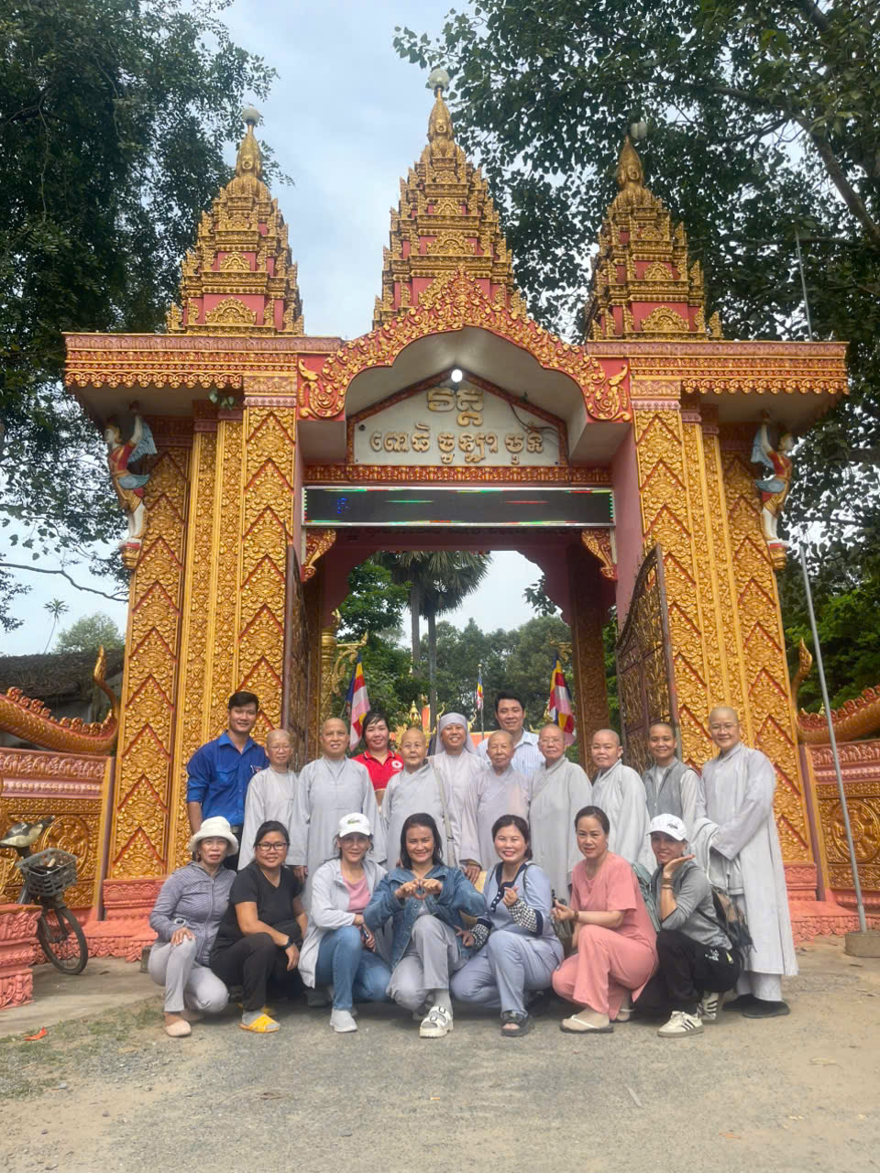

|  |
| --- |
| *Hình ảnh: Du khách đến tham quan chùa* |

Đến với chùa Ấp Sóc thuận lợi bằng đường bộ, từ Trung tâm tỉnh Trà Vinh theo quốc lộ 53 Trà Vinh- Vĩnh Long đến UBND xã Bình Phú rẽ trái theo tỉnh lộ 911 về chợ Ất Ếch. Đến chợ Ất Ếch theo hương lộ 6 đi thêm một đoạn khoảng 4 km sẽ gặp Di tích nằm phía bên phải. Ấp Sóc là một trong 9 ấp của xã Huyền Hội, huyện Càng Long, tỉnh Trà Vinh, là vùng căn cứ cách mạng trong hai thời kỳ kháng chiến chống Pháp và Mỹ.

Dân tộc Khmer chiếm trên một phần hai dân số sống tập trung trên đất giồng cát, phần đông sống bằng nghề nông có tính cần cù và sáng tạo trong lao động sản xuất. Về văn hóa xã hội ở đây có nét đa dạng và phong phú mang tính bản sắc dân tộc. Thế nhưng dưới chế độ thực dân phong kiến, nhân dân Ấp Sóc cũng như nhân dân các ấp của xã Huyền Hội bị bọn chúng bóc lột tận xương tủy. Chúng khai thác triệt để dẫn đến bần cùng hóa người lao động. Ở nông thôn, phân hóa giàu nghèo thành hai giai cấp rõ rệt là nông dân và địa chủ.

Chùa Bodhiculàmani (Chùa Ấp Sóc) được xây dựng cách nay trên 400 năm, Ngôi chùa cũng được trùng tu, sửa chữa nhiều lần và triết lý Phật giáo đã ăn sâu vào tiềm thức, vào cuộc sống nhân dân trở thành triết lý đời sống con người. Trong hai cuộc kháng chiến, chùa Ấp Sóc không chỉ đơn thuần là trung tâm sinh hoạt tôn giáo, văn hoá, trung tâm giáo dục của cộng đồng dân tộc Khmer tại phum sóc, mà còn là cơ sở họat động bí mật, nơi nuôi chứa, bảo vệ cán bộ cách mạng như: Đồng chí Nguyễn Đáng (Năm Trung)- Nguyên Ủy viên Ban chấp hành Trung ương Đảng khóa V, nguyên Bí thư Tỉnh ủy Cửu Long, ông Ma Ha Sơn Thông – Nguyên Phó chủ tịch Hội đồng dân tộc Quốc hội khóa VII, đồng chí Sơn Be, Thạch Thanh (Prate Thanh), v.v...

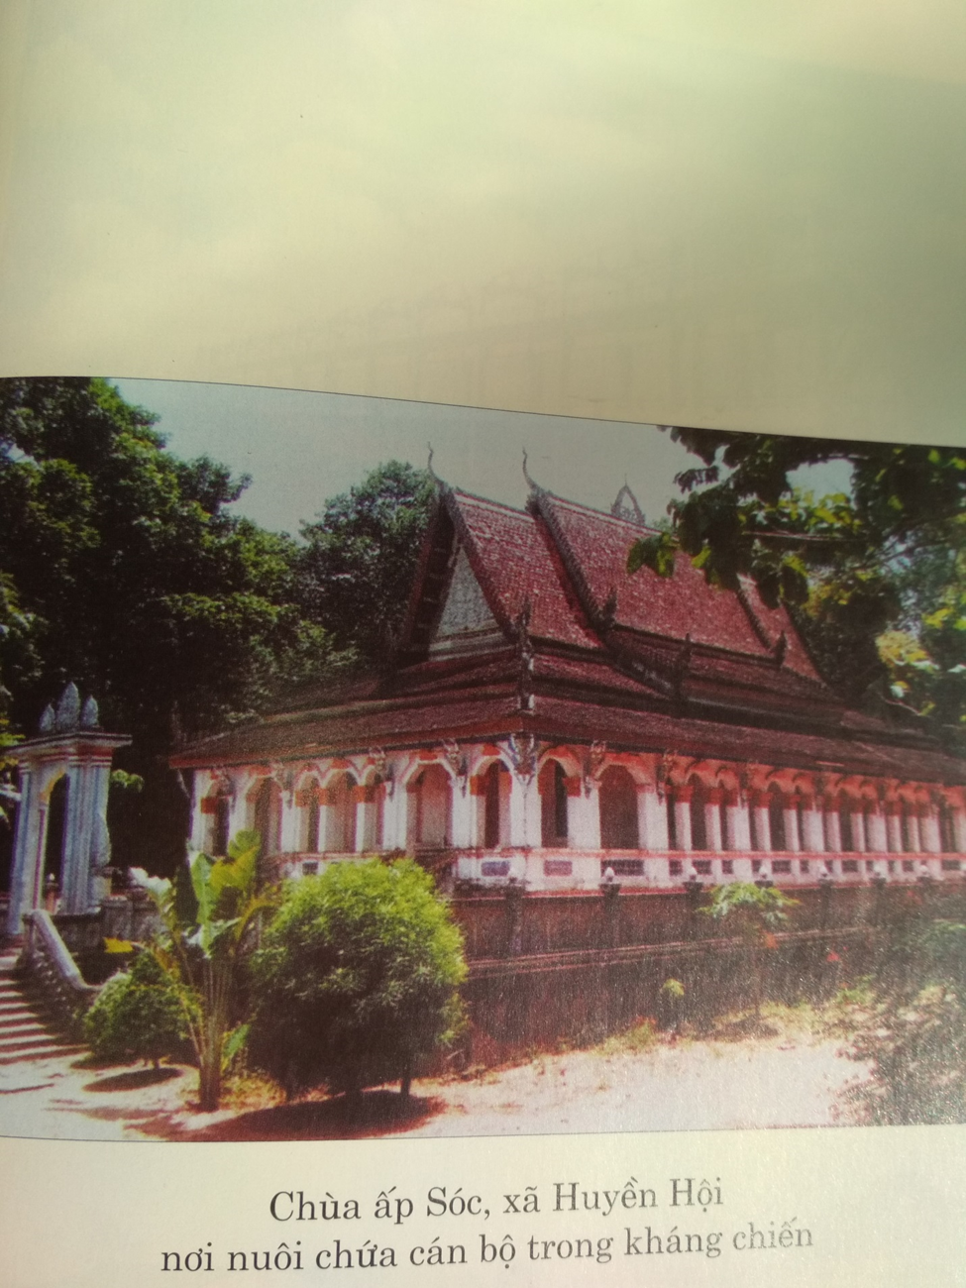

|  |
| --- |
| *Chánh điện chùa* |

Chùa Ấp Sóc là một trong những ngôi chùa Khmer của tỉnh Trà Vinh thuộc hệ phái Nam Tông. Chùa có phong cách kiến trúc theo kiểu chùa Khmer Nam bộ nói chung và các ngôi chùa Khmer trong tỉnh Trà Vinh nói riêng. Quần thể kiến trúc ngôi chùa gồm: chánh điện, tăng xá, sala, tháp đựng hài cốt, trường học, nhà bếp, nhà Neak Tà....Với diện tích khuôn viên gần 03 hecta, sum xuê nhiều cây cổ thụ: cây dầu, cây sao...Với những phong cảnh mát mẻ của những hàng cây xanh làm tăng vẻ đẹp ở địa phương và góp phần bảo vệ môi trường xanh sạch được bao bọc tứ phía bởi những hàng rào cũng đã được đúc bằng xi măng với những họa tiết hoa văn Khmer, trên mỗi đầu cột hàng rào đều được gắn hình hoa sen./.